

20 级同等学力人员
申请硕士学位报名相关资料

姓 名：
申请专业：
所属学院：

姓名 |  |  |  |  |  | 性别
民族 |  |  |  |  |  | 政治面貌
身份证件类型 |  |  |  |  |  | 证件号码
工作单位所在省市 |  |  |  |  |  | 参加工作年月
工作单位 |  |  |  |  |  |  |  |  |  |  | 工作单位性质
职称级别 |  |  |  |  | 职务级别 |  |  |  |  |  | 申请人类型
移动电话 |  |  |  |  | 工作电话 |  |  |  |  |  | 非工作电话
通信地址 |  |  |  |  |  |  |  |  |  |  | 邮政编码
个 人 简 历 | 起止年月 |  | 在何地、何部门、任何职务(从中学开始填写)
获前置学位专业 |  |  |  | 获前置学位年月 |  |  |  |  | 学位授予单位
学位证书编号 |  |  |  |  |  |  | 拟申请硕士学位专业

武汉科技大学同等学力人员申请硕士学位报名表

2.居民身份证正反面
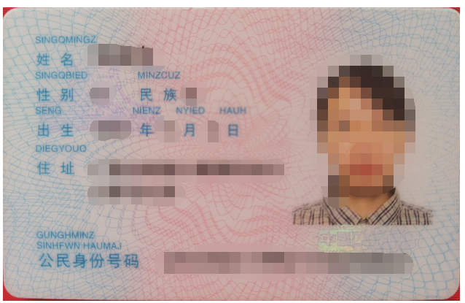
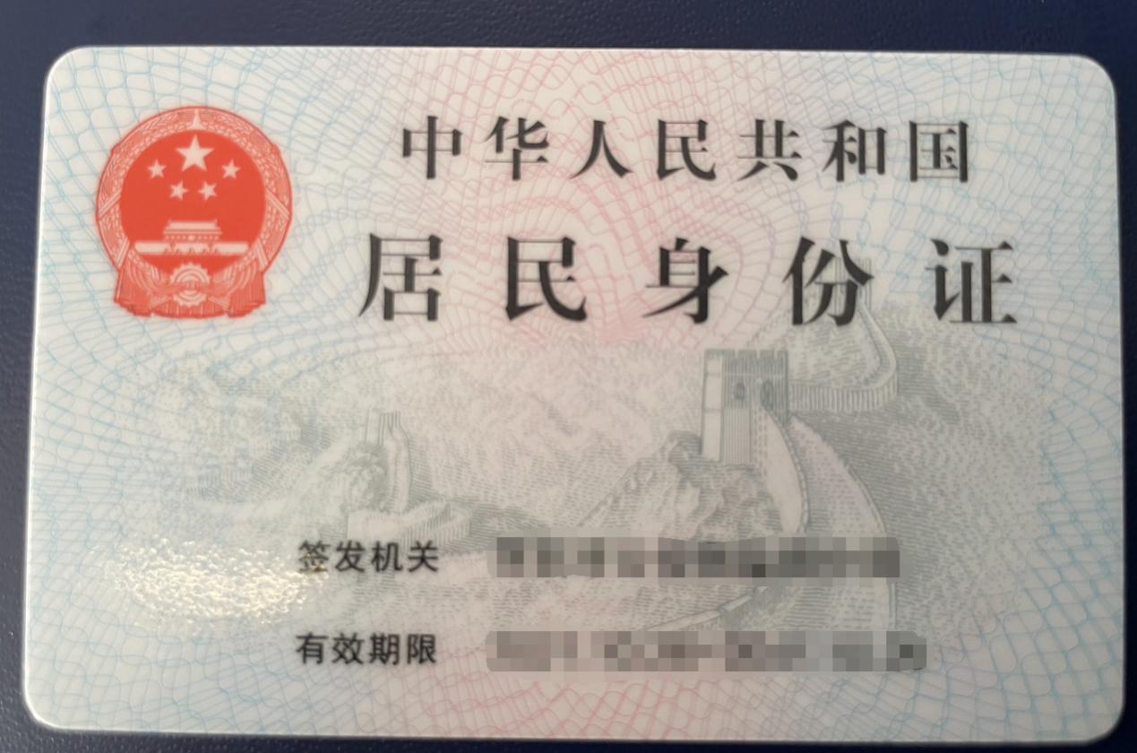

3.毕业证书
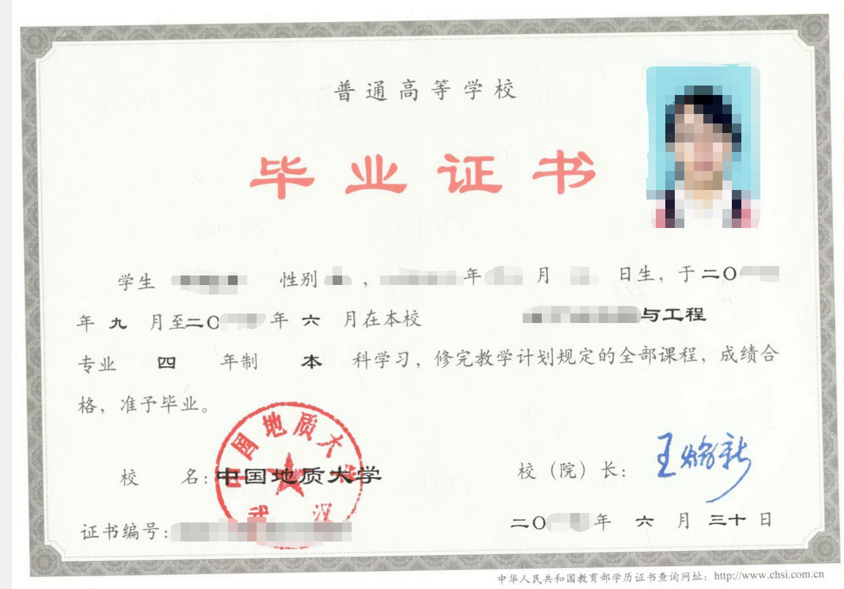

4.学位证书
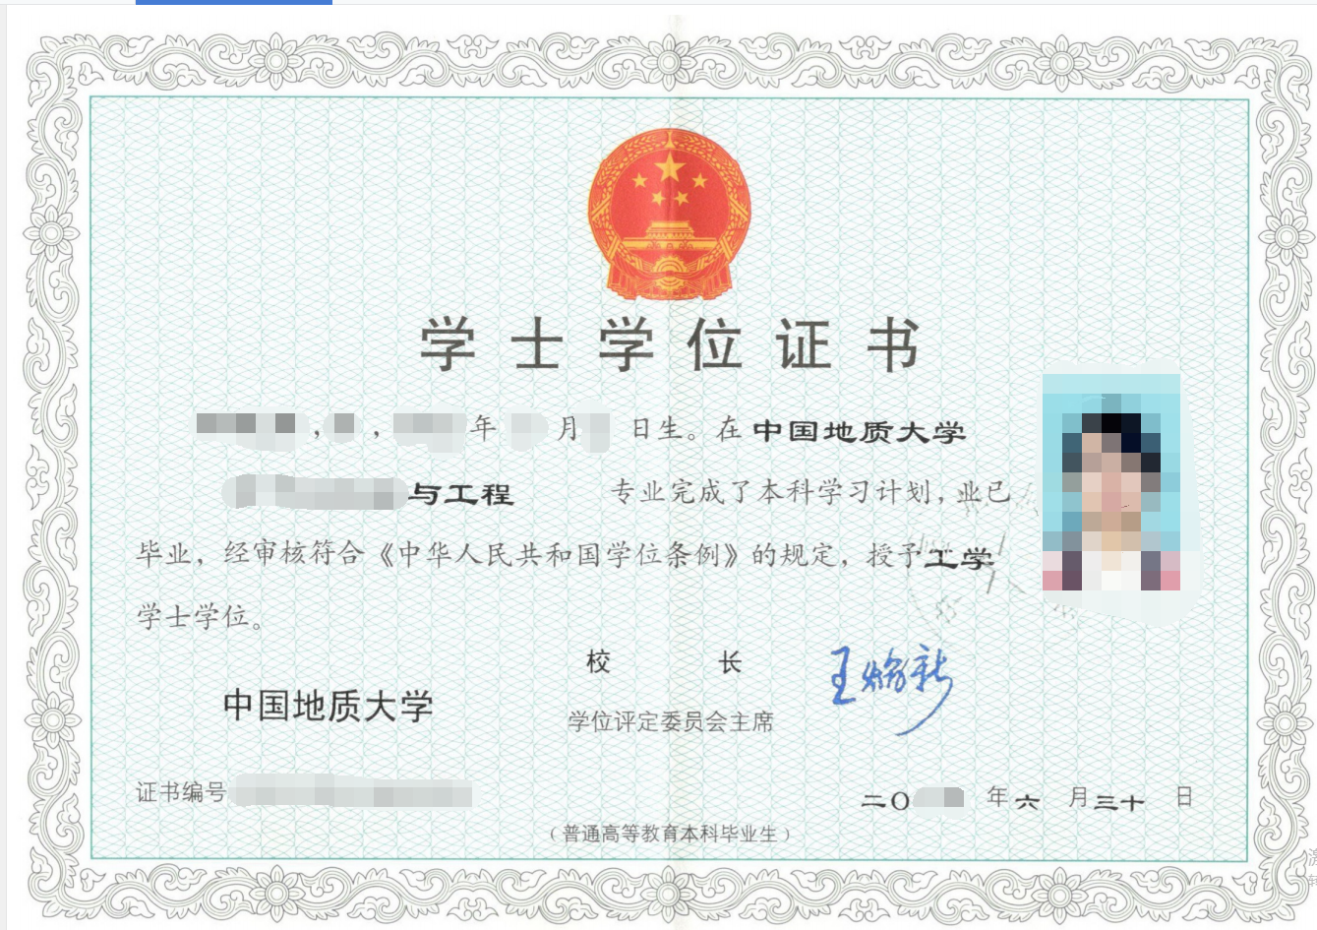

5学位认证报告（或学位查询结果）
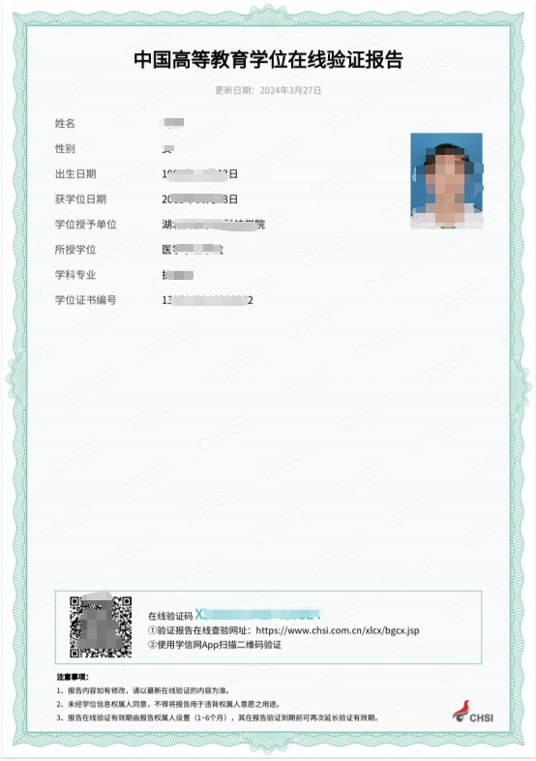

6学历认证报告

